新 书 推 荐

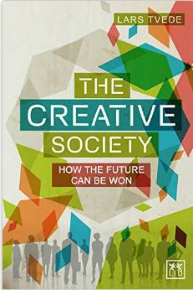
中文书名：《创意社会：如何赢得未来》
英文书名：THE CREATIVE SOCIETY: How the future can be won
作 者：Lars Tvede
出 版 社：LID Publishing
代理公司：ANA
页 数：548页
出版时间：2015年6月
代理地区：中国大陆、台湾
审读资料：电子稿
类 型：大众社科
版权已授：丹麦

内容简介：

人类的创造性是文明和进步的根本推动力之一----解决了无穷的问题，创造了各种机会，征服了众多的敌人。任何其他力量都做不到。创造性一再发现更好的新资源、出乎意料的环境技术和独特惊人的产品，任何人都预见不到，怀疑者都哑口无言。

无论如何，当前的西方文明像以前的众多文明一样，面临内部衰败的严重威胁。公共部门、惩罚性税收、过度管制、边缘化市民、停滞、债务、失业和悲观情绪严重膨胀。这部重要和迷人的著作解释了内部衰败为何司空见惯，也解释了国家和公司怎样和为何寻找解决方案，将创造性和适应性增加到史无前例的地步。社会和商界通过创造性，能够克服今天的挑战和危机。

作者简介：
拉斯·特维德（Lars Tvede），著名国际投资银行家。他经常发表财经和商业题材的演说，名列《营销指南》（The Guru Guide to Marketing）提名的全世界营销业六十二位顶级思想家之一。除本书外，他还写过另外五部书。

谢谢您的阅读！
请将反馈信息发至：夏蕊（Susan Xia）
安德鲁·纳伯格联合国际有限公司北京代表处
北京市海淀区中关村大街甲59号中国人民大学文化大厦1705室
邮编：100872
电话：010-82504406
传真：010-82504200
Email：susan@nurnberg.com.cn
网址：http://www.nurnberg.com.cn
微博：http://weibo.com/nurnberg
豆瓣小站：http://site.douban.com/110577/

